嘉義市私立嘉華中學六大好書週報
第三十七期
Sep.23.2016
書名 / 作者  Title / Author | 內容簡介  Content
當祈禱落幕時  •作者： 東野圭吾  •譯者：劉姿君  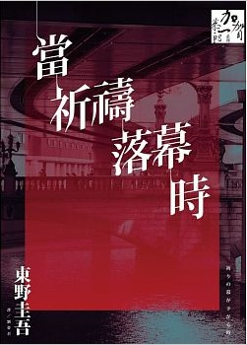  本館登入號129445 | 日本暢銷千萬冊加賀恭一郎系列最新作！  為了追求夢想，究竟要犧牲到什麼地步？  一樁撲朔迷離的死亡案件，竟意外揭開加賀人生最大的謎團。  東京葛飾區小菅的公寓裡發現一具腐爛女屍，經過調查後，警方得知死者是住在滋賀縣彥根市的押谷道子。  奇怪的是，房間主人越川睦夫卻下落不明。  警方查出道子之所以前往東京，是要與多年未見，在東京擔任舞台劇導演的國中同學淺居博美見面。  然而之後的調查卻碰上瓶頸，道子究竟為什麼會在毫無淵源的越川公寓被殺？而越川又為何會行蹤不明？  煩惱的松宮向表哥加賀恭一郎尋求建議，加賀卻意外發現，這場謀殺居然和離家出走多年的母親有關。  加賀人生暫停的齒輪開始轉動，他將要面對人生之中最大的謎團……
房間（電影《不存在的房間》原著小說）ROOM  •作者： 愛瑪．唐納修  •譯者：張定綺    本館登入號129452 | 對傑克來說，房間就是他的整個世界，但對媽而言，卻是老尼克囚禁她七年的監獄。靠著決心、機智和強大的母愛，媽為傑克創造了人生。但她知道這樣 是不夠的……對她不夠，對傑克也不夠。她想出一個大膽的脫逃計畫，需要仰賴她兒子的勇氣，以及大量的運氣。她沒想到的是，對這計畫一旦成功會產生什麼樣的 後果，自己竟然沒有充分的準備。  《房間》全書透過精力充沛、童言童語的五歲傑克的口吻來敘述，它不是一個恐怖故事，也沒有催淚的企圖，而是謳歌親子之間的活潑互動與愛的真諦。 五歲的傑克打動了每個人的心，他的聲音、他的遭遇、他的天真、他的幽默、他對媽的愛，使得故事雖然設定在這麼一個令人不安的前提上，仍能處處感受到希望與力量。
心：夏目漱石探究人性代表作こころ  •作者： 夏目漱石  •譯者：林皎碧  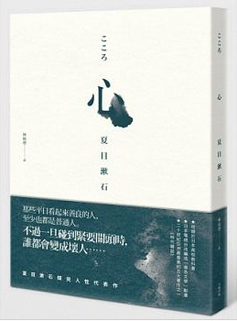  本館登入號129453 | 《心》寫於夏目漱石四十七歲時，正值其文學全盛時期。當時夏目漱石歷經久病纏身、妻子尋短等困擾，萌生厭世之念，作品風格逐漸轉為內心深層的探索與自省。《心》直指人心陰暗面，映照人心最真實的面貌，把人性中最卑鄙的利己心態刻劃入骨，是一部孤獨且沒有絲毫救贖的沉重作品，為漱石晚年的代表作。  在小說中漱石提出了「金錢」和「情欲」是罪惡的，它們會使人產生自私、占有的心理，因此使人心突然產生變化。那些平日看起來善良的人，一旦面臨緊要關頭的時候，誰都會變成壞人，人心便會變得猙獰，即使是普通人也可以犯下滔天大罪。最可怕的莫過於，「人心」沒有辦法從表面辨別，「人心」可以輕易地突破良知，為了利己而做出傷害別人的事。
後段班辣妹應屆考上慶應大學的故事  •作者： 坪田信貴  •譯者：龔婉如    本館登入號129440 | 這個奇蹟，也可能發生在你與孩子的身上。  孩子和部屬一樣，世界上沒有無用之人，只有無用的領導者。  誰說朽木不可雕？只要找對方法，你也能創造奇蹟！  兼具實用、勵志、娛樂，有歡笑、有淚水，感動60萬人的學習勵志書，  一個成績落在全國倒數2%的高二女生，  竟能在一年半後，考上排名前2%才進得去的日本第一私立大學慶應！她，到底是怎麼辦到的？  推薦給所有欲振乏力的學生與上班族！  ★日本Amazon學習書類NO.1！ORICON書類總榜NO.2！  ★讀者迴響熱烈不斷，日本媒體爭相報導，長踞排行榜的奇蹟故事！  ★獻給所有為夢想打拚的大人與小孩！
新東協‧新思路：啟動未來經濟引擎的關鍵  •作者： 菲利普．科特勒, 陳就學, 許丁宦  •譯者：林麗冠,任立中,曾光華  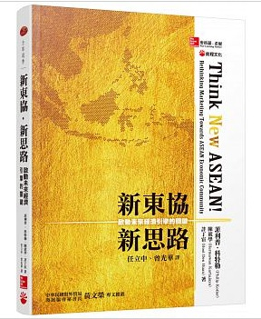  本館登入號129245 | 海外市場的機會，永遠為準備充分的人而存在！  東協日益擴展，現代化商業活躍，促使各大企業持續精進其行銷策略。然而，要建立永續經營的強大企業和品牌，並非一次性的流程，而是一連串的改革。而刺激此種改革的，是持續的創新，以及深入了解該地區的消費者。  《新東協‧新思路》從東協趨勢切入，融合最新行銷理論與企業實務，分析布局東協市場的策略，勾勒出橫跨數十種產業，包含Apple、Samaung、紀伊國屋書店、寶僑、Honda、網購平臺Zalora等近50家企業的成功模式。  關於企業在東協經商時應該如何思考其行銷策略，行銷學教父菲利普‧科特勒提供了最新的觀點，必能做為當前或潛在企業開發東協市場之參考。
魯迅小說全集  •作者： 張秀楓/編選、趙延年/插圖  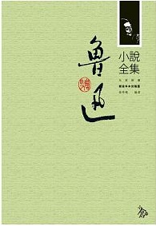  本館登入號129346 | 為了幫助讀者特別是青少年讀者更加了解魯迅的作品，我們從有關評論中，相對應地在每篇小說後面附上了簡短的解讀文字。這些解讀一般不做全面的分析，只是從或思想內容，或人物形象，或寫作特點等不同角度進行挖掘，限於篇幅，大多也是「點到為止」。每則解讀均標有出處，讀者如有興趣，可找原文研讀。  正文前，我們收集了各個歷史時期諸多名家對魯迅小說的總體評論，以期與各篇「發微」式的解讀互相映照，形成一個總體的印象，同時儘量考慮到從宏觀上對魯迅小說的思想、人物形象和寫作手法諸方面的理解和把握。這些評論也只截取了原文的一個片斷，為了使讀者獲得一些歷史感，這些評論大都標明了寫作時間。  魯迅先生早在20世紀的30年代，即全力宣導新興木刻運動。在魯迅先生的小說木刻插圖中，我國現代版畫藝術大師趙延年先生的作品，因對原作豐贍的內涵理解深刻，所作圓熟老到，質樸遒勁，動人心魄，餘味無窮，影響深遠。本書的出版得到了趙延年先生的鼎力支持，從其二百多幅魯迅作品插圖中，我們選用了98幅，讀者在學習和理解魯迅小說時，欣賞和玩味這些藝術佳構，會得到難以逆料的體會、聯想和審美享受。

